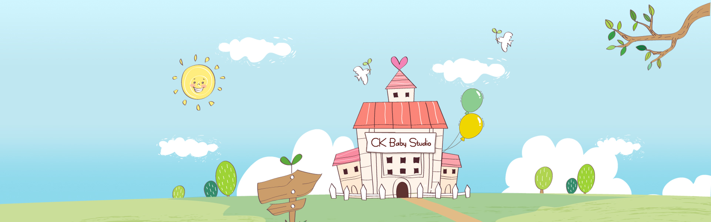
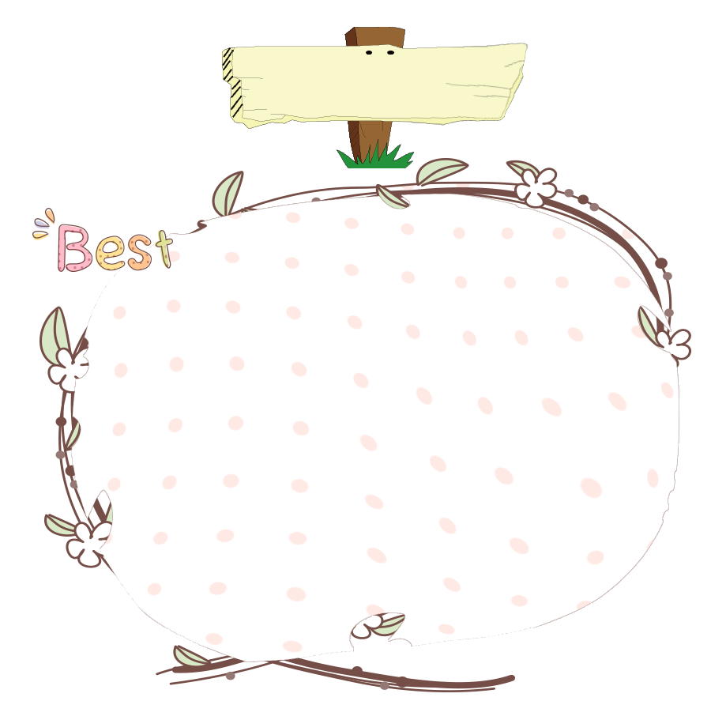



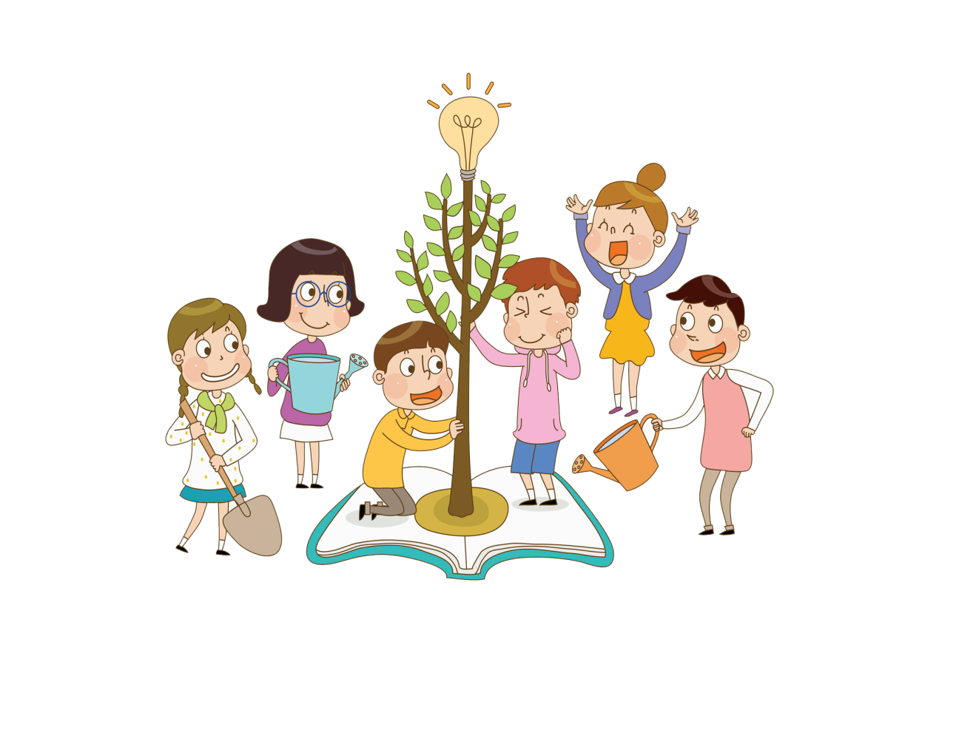

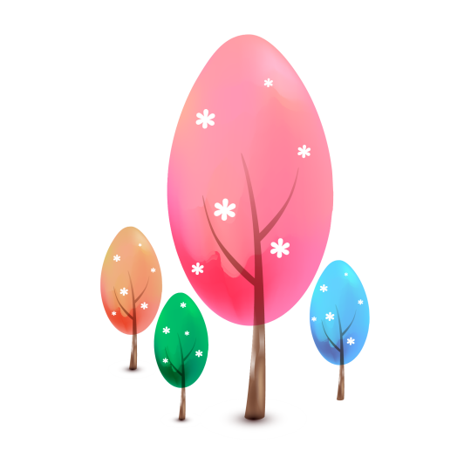

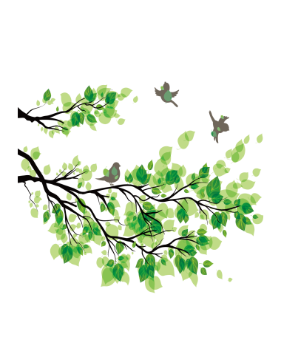
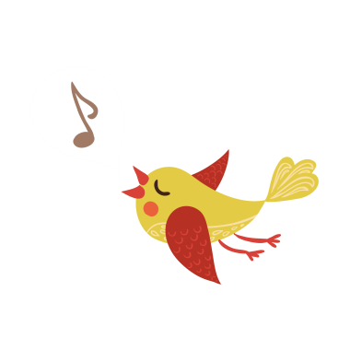
植树主题
2009年的植树节主题是：
让森林走进城
市，让城市拥抱森林。2010年
的植树节主题是： 与大树在一起。2011年的植树节主题是： 追求绿色时尚，走向绿色文明。2012年的植树节主题是： 义务植树共建绿色和谐家园，植绿护绿共创省示范文明城市。2013年的植树节主题是：深入开展造林绿化，大力推进生态文明建设。2014年的植树节主题是：拥抱春天，播种绿色。2015年的植树节主题是：美化环境，清新空气。
植树节童谣
明媚阳光当空照，小朋友们来植树。
我拿铲，你拎水，种下棵棵小树苗。
绿化祖国大家园，保护环境我有责。
植树标语
三月十二植树节，大家都来种小树，一棵二棵三四棵，种下之后施施肥，小树才能变大树，人人都来动动手，绿化地球靠大家。
2.多一片绿叶，多一份温馨。
3.植树在当代，得宜在下代。
4.树木棵棵种，绿树点点阴。
5.一棵两棵三棵，棵棵皆成栋梁材。
6.千重林山真宝库;万顷绿海活银行。
7.年年植树树成荫，代代造林林成森。
8.万里长城抵御外敌，绿色长城造福人类。
9.双木成林染尽山河，独苗虽绿怎抵风沙。
10.多植树，广造林、现在人养树，日后树养人。

